Leuchtenmodernisierung im laufenden Betrieb
Am Flughafen Stuttgart zeigt luxwerk, wie sich gewachsene Beleuchtungsanlagen wirtschaftlich, langlebig und betriebssicher auf LED-Technik modernisieren lassen.
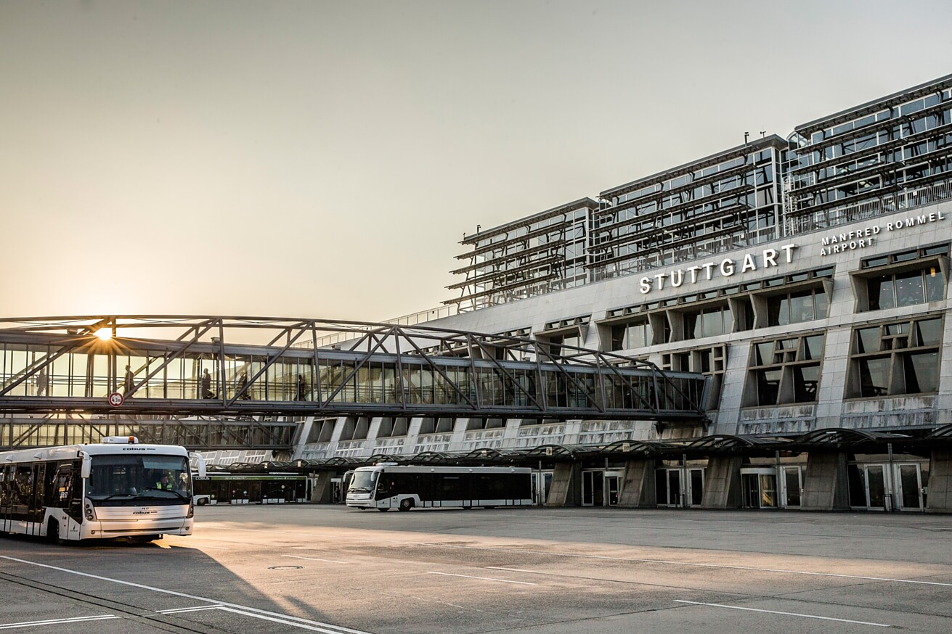

Wenn Beleuchtung rund um die Uhr in Betrieb ist, wird aus jeder Leuchte ein betriebsrelevantes Bauteil. Am Flughafen Stuttgart gilt das in besonderem Maße: Viele Bereiche sind 24 Stunden am Tag und 365 Tage im Jahr beleuchtet. Gleichzeitig treffen in den Terminals und Nebenbereichen Beleuchtungsanlagen aus unterschiedlichen Bauphasen, Fabrikaten und Einbausituationen aufeinander. Seit rund acht Jahren unterstützt luxwerk den Stuttgart Airport dabei, diese Beleuchtungsinfrastruktur Schritt für Schritt auf LED-Technik umzustellen. Fast 3.000 Leuchten hat die Malterdinger Lichtmanufaktur in den vergangenen Jahren modernisiert oder technisch erneuert.  Der Flughafen Stuttgart vereint unterschiedliche Bauabschnitte und technische Standards, die über Jahrzehnte entstanden sind. Prägend für das heutige Erscheinungsbild sind die von gmp Architekten entworfenen Terminals 1 bis 3 mit ihren baumartig verzweigten Stahlstützen. Für die Leuchtenmodernisierung bedeutet diese heterogene Gebäudestruktur eine besondere Aufgabe: Unterschiedliche Leuchtentypen, bestehende Einbausituationen und hohe Anforderungen an Betriebssicherheit müssen zusammengeführt werden.  Vielfältige Leuchtensysteme im Bestand  Am Flughafen kommen Leuchten aus unterschiedlichen Bauphasen und von verschiedenen Herstellern zum Einsatz. luxwerk hat in den letzten Jahren unter anderem Downlights, Lichtlinien, Lichtrohre, WC-Spiegelleuchten, Hinweisschilder und viele klassische Deckenleuchten mit Leuchtstofflampen modernisiert. Häufig geht es dabei nicht darum, eine neue Standardleuchte einzubauen, sondern vorhandene Gehäuse, Deckenausschnitte und Anschlussbedingungen weiterzunutzen und technisch auf einen aktuellen Stand zu bringen.  Jede Aufgabe beginnt deshalb für das luxwerk-Team mit einer Begutachtung vor Ort. Gemeinsam mit dem Gebäudemanagement werden Anforderungen, Randbedingungen und Montageabläufe geklärt. Auf dieser Basis entwickelt luxwerk passende LED-Module, Adapter oder Sonderlösungen, die anschließend bemustert und im realen Einbau geprüft werden.  „Am Flughafen Stuttgart gibt es keine Standardaufgaben“, sagt Ralf Stemmer, Lichtberater bei luxwerk. „Hinter jeder Anfrage steht eine konkrete technische oder betriebliche Anforderung. Genau das macht die Zusammenarbeit so wertvoll: Gemeinsam mit dem Gebäudemanagement entwickeln wir Lösungen, die sich im Alltag bewähren.“  Individuelle Modernisierung mit System  Bei klassischen Leuchtstofflampen kommt häufig das luxwerk LED-Upgrade-System x.change in unterschiedlichen Modifikationen zum Einsatz. So lassen sich vorhandene Deckenausschnitte weiterverwenden, während Lichtqualität, Effizienz und Wartungsfreundlichkeit deutlich steigen. Für den Ersatz konventioneller Downlights nutzt der Flughafen unter anderem Leuchten der Serie x.light, kombiniert mit einem montagefreundlichen Wieland-Stecksystem. Die x.light-Leuchten sorgen mit ihrem markanten Acrylglas-Dekorzylinder für blendfreies Licht und hohen Sehkomfort.  Betriebssicherheit statt einfacher Ersatzlösung  Ein zentraler Unterschied zu einfachen LED-Ersatzlösungen liegt für den Betreiber in der langfristigen Zuverlässigkeit. Viele Leuchten am Flughafen laufen im Dauerbetrieb. Entsprechend wichtig sind thermisch stabile Lösungen, klare Garantiebedingungen und eine Montage, die den laufenden Flughafenbetrieb möglichst wenig beeinträchtigt.  Ein Beispiel ist die Gepäckausgabe in Terminal 3. Dort wurden von luxwerk Downlights bereits vor rund acht Jahren auf LED-Technik umgerüstet. Nach rund 70.000 Betriebsstunden arbeiteten die x.light-Leuchten weiterhin zuverlässig, zeigten aber erwartungsgemäß einen Rückgang der Helligkeit. Statt die kompletten Einheiten zu ersetzen, werden die bestehenden Strahler erneut mit aktuellen LED-Modulen ausgestattet. Gehäuse und Einbausituation bleiben erhalten, die Leuchten erhalten eine neue technische Lebensdauer und Garantie.  Wirtschaftlichkeit und Klimastrategie im Fokus  Neben der Betriebssicherheit spielt die Wirtschaftlichkeit eine zentrale Rolle. Durch den Dauerbetrieb amortisieren sich LED-Modernisierungen in stark genutzten Bereichen häufig bereits nach zwei bis drei Jahren. Gleichzeitig unterstützt die Umrüstung die Klimastrategie STRzero, mit der die Flughafen Stuttgart GmbH den Betrieb bis 2040 netto-treibhausgasneutral ausrichten will.  Auch Tim Hägele, Betriebsmanager am Stuttgart Airport, sieht in der Zusammenarbeit einen wichtigen Mehrwert: „Die Zusammenarbeit mit luxwerk läuft für uns optimal. Von der Planungsunterstützung über den Musterleuchtenbau bis zu kurzen Lieferzeiten ist das ein sehr partnerschaftlicher Prozess. Wichtig sind für uns die einfache Montage, die Zuverlässigkeit und die Garantieübernahme. Mit einfachen LED-Retrofit-Lösungen haben wir diese Qualität nicht erreicht.“  Leuchtenmodernisierung als strategischer Ansatz  Das Projekt am Flughafen Stuttgart zeigt, dass Leuchtenmodernisierung im Bestand weit über den Austausch einzelner Komponenten hinausgeht. Entscheidend ist eine Lösung, die Technik, Montage, Wirtschaftlichkeit, Betriebssicherheit und Langlebigkeit zusammendenkt. Für gewachsene Infrastrukturen wie Flughäfen, Schulen oder öffentliche Gebäude bietet dieser Ansatz die Möglichkeit, vorhandene Ressourcen weiterzunutzen und Beleuchtungsanlagen dennoch zukunftssicher zu machen.  Daten und Fakten  Projekt: Flughafen Stuttgart  Bauherr / Betreiber: Flughafen Stuttgart GmbH  Architektur Terminals 1 bis 3: gmp Architekten von Gerkan, Marg und Partner  Leuchtenmodernisierung: seit rund acht Jahren fortlaufend  Umfang: ca. 2.900 modernisierte oder ersetzte Leuchten  Lichtlösungen: luxwerk – manufaktur für lichttechnik GmbH  Eingesetzte Systeme: x.change LED-Upgrade-System, x.light Downlights, projektspezifische LED-Module und Sonderlösungen  Malterdingen, Juli 2026  Abdruck honorarfrei / Beleg erbeten |  | Ihr Ansprechpartner  Rainer Häupl  bering*kopal GbR  Büro für Kommunikation  t +49(0)711 7451759-16  rainer.haeupl@bering-kopal.de  www.bering-kopal.de  Unternehmenskontakt  luxwerk – manufaktur für lichttechnik GmbH  Ralf Stemmer  Gewerbestrasse 11  79364 Malterdingen  t +49(0)7644 92699202  stemmer@luxwerk-lichttechnik.com  www.luxwerk-lichttechnik.com

1 Der Flughafen Stuttgart setzt bei der Modernisierung seiner Beleuchtungsanlagen seit rund acht Jahren auf Lösungen von luxwerk. Die LED-Umrüstung erfolgt schrittweise im laufenden Betrieb und berücksichtigt die gewachsene Gebäudestruktur des Airports. Foto: Flughafen Stuttgart GmbH
2 Die von gmp Architekten entworfenen Terminals 1 bis 3 prägen mit ihren markanten Stahlstützen das Erscheinungsbild des Stuttgart Airport. Foto: Flughafen Stuttgart GmbH
3 An der Gepäckausgabe in Terminal 3 modernisierte luxwerk bereits vor acht Jahren die Beleuchtung im Bestand. Nach rund 70.000 Betriebsstunden werden die x.light-Leuchten nun erneut mit aktuellen LED-Modulen technisch erneuert. Foto: Flughafen Stuttgart GmbH
4 Die Umrüstung der beleuchteten Wegeleitsysteme erfolgt mit projektspezifischen LED-Modulen von luxwerk. Bestehende Gehäuse und Einbausituationen bleiben erhalten, wodurch Montageaufwand und Eingriffe in den laufenden Flughafenbetrieb minimiert werden. Foto: luxwerk
1. |  | 2.
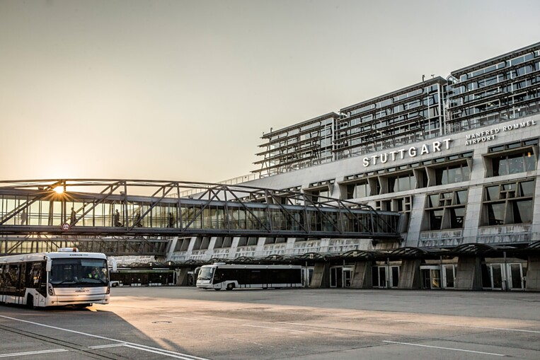 |  | 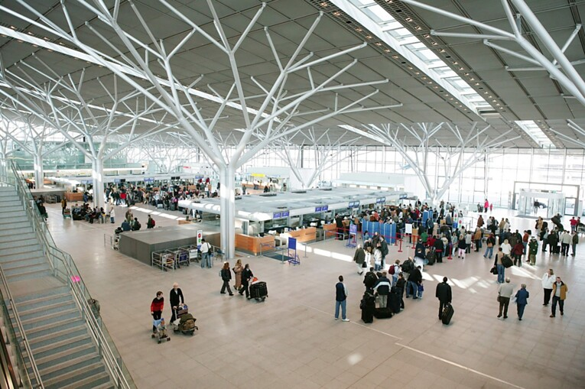
3. |  | 4.
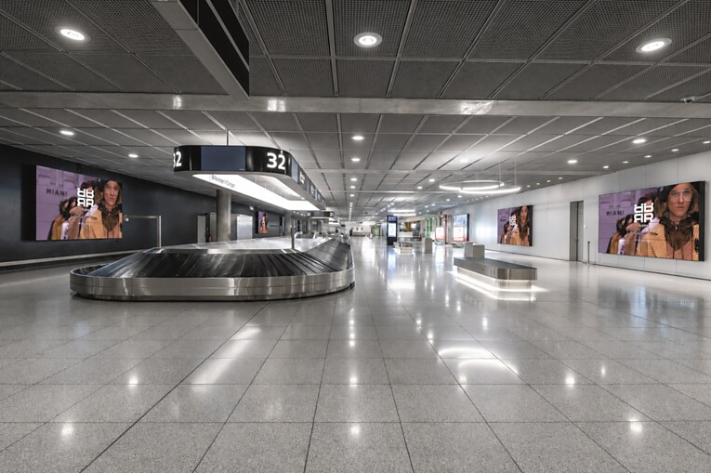 |  | 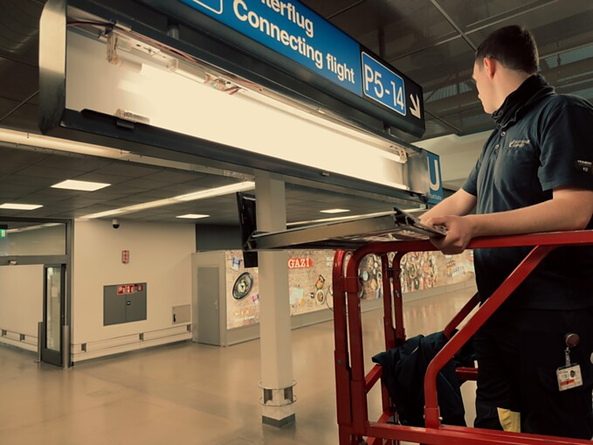

5 Gemeinsam zur optimalen Lösung: Vor jeder Modernisierung bemustern luxwerk und das Gebäudemanagement des Stuttgart Airport die projektspezifisch entwickelten LED-Lösungen. Im Bild: Ralf Stemmer, Lichtberater bei luxwerk (Mitte), Tim Hägele, Betriebsmanager am Stuttgart Airport (rechts). Foto: luxwerk
6 Das mit neuer LED-Technik ausgestattete Hinweisschild wird vor der Montage auf Funktion und Lichtwirkung geprüft. Foto: luxwerk
7 Einfach modernisiert statt komplett ersetzt: Das projektspezifisch gefertigte LED-Upgrade-System x.change von luxwerk integriert neue LED-Technik in bestehende Leuchtengehäuse und nutzt vorhandene Komponenten wie Reflektoren weiter. Grafik: luxwerk
8 Das x.change LED-Modul von luxwerk – im Foto eine Variante für klassische Leuchten mit T8-Leuchtmittel – steht für hochwertige Lichttechnik und langlebige Komponenten. Foto: luxwerk
5. |  | 6.
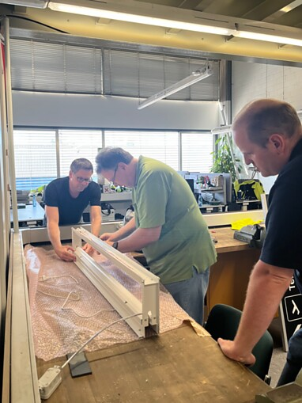 |  | 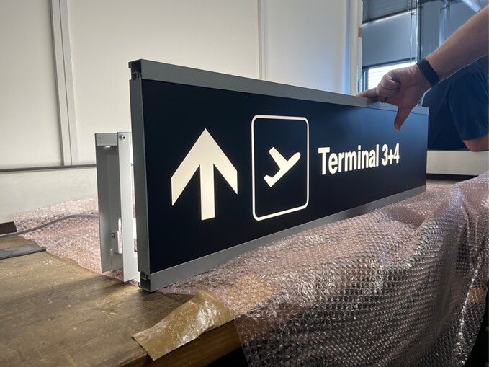
7. |  | 8.
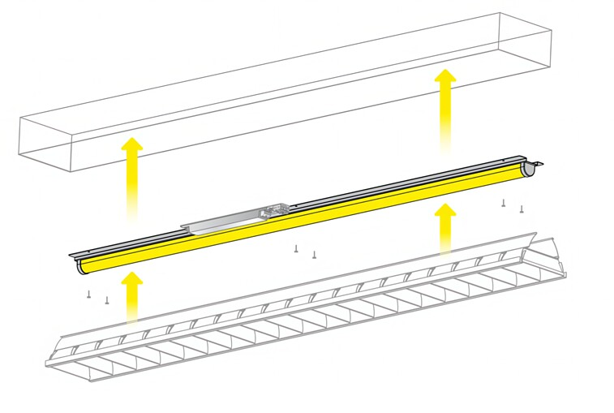 |  | 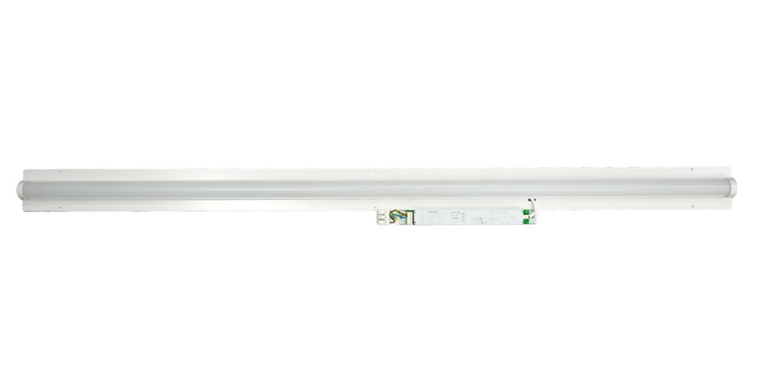

Über luxwerk – Manufaktur für Lichttechnik
„Innovatives Licht mit zeitlosem Design, gefertigt in höchster Qualität.“ Dafür steht luxwerk seit über 16 Jahren. Die Lichtmanufaktur mit Sitz in Süddeutschland, zwischen Kaiserstuhl und Schwarzwald, fertigt Leuchten auf höchstem technischem Niveau. luxwerk fängt da an, wo andere aufhören – bei den richtigen Herausforderungen, bei denen klassische Kataloglösungen an ihre Grenzen stoßen oder nicht mit der Architektur harmonieren. luxwerk entwickelt zusammen mit Architekten, Innenarchitekten und Planern individuelle Lösungen, die sich an das Projekt anpassen und fertigt diese ab Stückzahl 1. Besonderheit bei luxwerk sind Vollspektrum-LEDs oder sogenannte Sonnenlicht-LEDs, die luxwerk seit vielen Jahren und bei zig Projekten – etwa bei über 40 Waldorfschulen – einsetzt. Vollspektrum-LEDs von luxwerk bieten eine ähnliche perfekte Farbwiedergabe wie das Sonnenlicht.
„Professionelles Licht in einer perfekten Hülle – das ist unsere Passion.“ Wolfgang Glaser, Geschäftsführer und Mitgründer luxwerk.
luxwerk – designed, engineered and made in Germany
www.luxwerk-lichttechnik.com

